Heinonline

1.使用非校园 IP 地址打开浏览器，输入 https://home.heinonline.org/，或从图书馆数据库进入。点击右上角“LOGIN”。
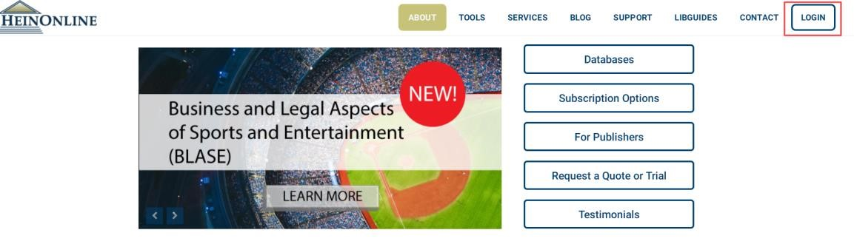 2.在“Off-Campus/Remote Access”输入并选择“Beijing Normal University”，点击“Login”。
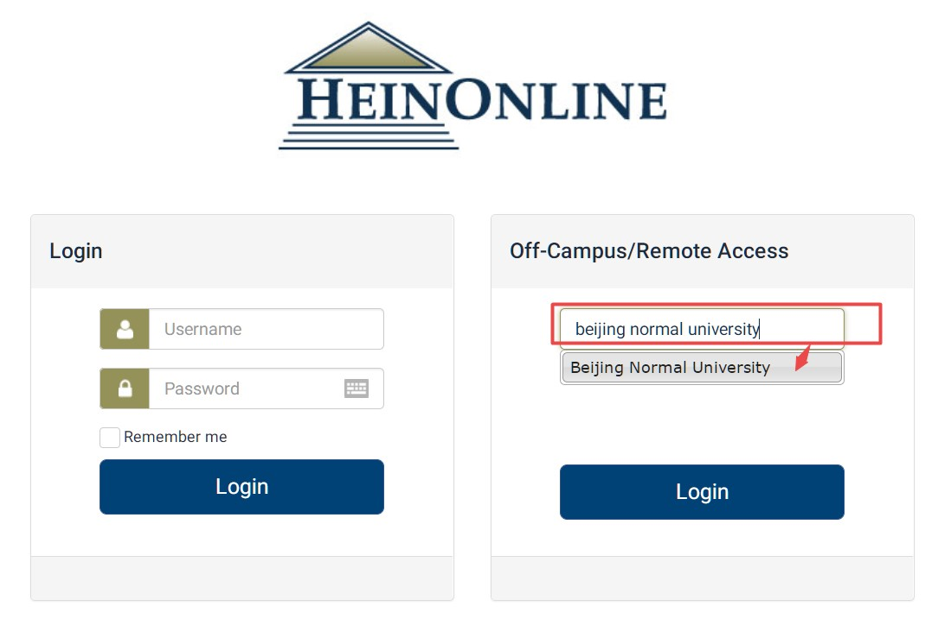 3.到北京师范大学图书馆登录页面输入学工号、密码，登录成功后即可使用 Heinonline 数据库。
